P50/30 DC12V Electric Sucker Electromagnet 60KG
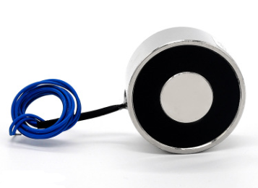

Product Parameter
Model：P50/30
Voltage(DC)：12V
Current (Amp)：0.5A
Power (W)：6W
Maximum suction value (kg)：60KG
Test Plate Thickness (mm)：6mm
Protection class：IP68
Outer diameter (mm)：50mm
Suction plate diameter (mm)：23mm
Height(mm)：30mm
Mounting hole(mm)：M6
Hole depth(mm)：15mm
Wire length(mm)：330mm

Dimensional drawings
